LAPORAN PRAKTIKUM
PEMROGRAMAN WEB I
MODUL 2


Link, Frame, dan Table

Oleh:
Ahmad Riyadhi | NIM. 2510817110004

PROGRAM STUDI TEKNOLOGI INFORMASI
FAKULTAS TEKNIK
UNIVERSITAS LAMBUNG MANGKURAT
APRIL 2025

LEMBAR PENGESAHAN
LAPORAN PRAKTIKUM PEMROGRAMAN WEB I
MODUL 2
Laporan Praktikum Pemrograman Web I Modul 2 : Link, Frame, dan Table ini disusun sebagai syarat lulus mata kuliah Praktikum Pemrograman Web I. Laporan Praktikum ini dikerjakan oleh:

Nama Praktikan : Ahmad Riyadhi
NIM :2510817110004

Menyetujui, Asisten Praktikum  Muhammad Maulana Azhari NIM. 2410817210003 | Mengetahui,  Dosen Penanggung Jawab Praktikum  Nurul Fathanah M., S.Pd., M.T. NIP. 199110252019032018

DAFTAR ISI

LEMBAR PENGESAHAN i
DAFTAR ISI ii
DAFTAR GAMBAR iv
DAFTAR TABEL v
SOAL 1
1. Variasi Link HTML 1
A. Source Code 1
B. Output Program 3
C. Pembahasan 3
2. Style Link 7
A. Source Code 7
B. Output Program 8
C. Pembahasan 8
3. Frameset (horisontal dan vertikal) 10
A. Source Code 10
B. Output Program 10
C. Pembahasan 10
4. Frameset dengan atribut no-resize = “true” 12
A. Source Code 12
B. Output Program 12
C. Pembahasan 12
5. Frame inline 14
A. Source Code 14
B. Output Program 14
C. Pembahasan 14
6. Membuat tabel 16
A. Source Code 16
B. Output Program 17
C. Pembahasan 17
7. Mengatur Tabel 21
A. Source Code 21
B. Output Program 23
C. Pembahasan 23
8. Sisipkan Gambar pada tabel 26
A. Source Code 26
B. Output Program 27
C. Pembahasan 27
TAUTAN GITHUB 30

DAFTAR GAMBAR
Gambar 1 Screenshot Output Soal 1 3
Gambar 2 Screenshot Output Soal 2 8
Gambar 3 Screenshot Output Soal 3 10
Gambar 4 Screenshot Output Soal 4 12
Gambar 5 Screenshot Output Soal 5 14
Gambar 6 Screenshot Output Soal 6 17
Gambar 7 Screenshot Output Soal 7 23
Gambar 8 Screenshot Output Soal 8 27

DAFTAR TABEL
Tabel 1 Source Code Jawaban Soal 1 1
Tabel 2 Source Code Jawaban Soal 2 7
Tabel 3 Source Code Jawaban Soal 3 10
Tabel 4 Source Code Jawaban Soal 4 12
Tabel 5 Source Code Jawaban Soal 5 14
Tabel 6 Source Code Jawaban Soal 6 16
Tabel 7 Source Code Jawaban Soal 7 21
Tabel 8 Source Code Jawaban Soal 8 26

SOAL
Ketikkan setiap kelompok tag dalam sebuah file, simpan dalam folder Anda sendiri yang telah ditentukan, kemudian jalankan di web browser yang telah terinstall.

Variasi Link HTML

Source Code
Tabel 1 Source Code Jawaban Soal 1
1  2  3  4  5  6  7  8  9  10  11  12  13  14  15  16  17  18  19  20  21  22  23  24  25  26  27  28  29  30  31  32  33  34  35  36  37  38  39  40  41  42  43  44  45  46474849 | <html>  <head>  <title>Membuat Link</title>  </head>  <body>  <center>  <h1>Macam-Macam Link</h1>  </center>  <a name="TOP"></a>  <a href="#Link Relatif">Link Relatif</a><br>  <a href="#Link Absolut">Link Absolut</a><br>  <a href="#Link with New Window">Link with New Window</a><br>  <a href="#Link Ke Email">Link ke E-mail</a><br>  <br><br><br><br><hr>  <a name="Link Relatif"></a>  <h1>Ini adalah contoh Link Relatif</h1>  <p>Jika Anda akan menuju halaman berikutnya. Klik <a href="latihan1.html">di sini</a></p>  <br><br>  <a name="Link Absolut"></a>  <h1>Ini adalah contoh Link Absolut</h1>  <p>Buka <a href="http://www.google.com">www.google.com</a> untuk pencarian yang Anda inginkan</p>  <br><br>  <a name="Link with New Window"></a>  <h1>Ini adalah contoh Link dengan Window Baru</h1>  <p>Buka <a href="http://www.google.com" target="_blank">www.google.com</a> di halaman baru</p>  <br><br>  <a name="Link Ke Email"></a>  <h1>Ini adalah contoh Link ke email</h1>  <p>Anda Bisa Menghubungi saya di <a href="mailto:nurul.mustamin@ulm.ac.id">E-mail ini</a> untuk pertanyaan lebih lanjut</p>  <br>  <a href="#TOP">Kembali ke Atas</a>  </body>  </html>

Output Program
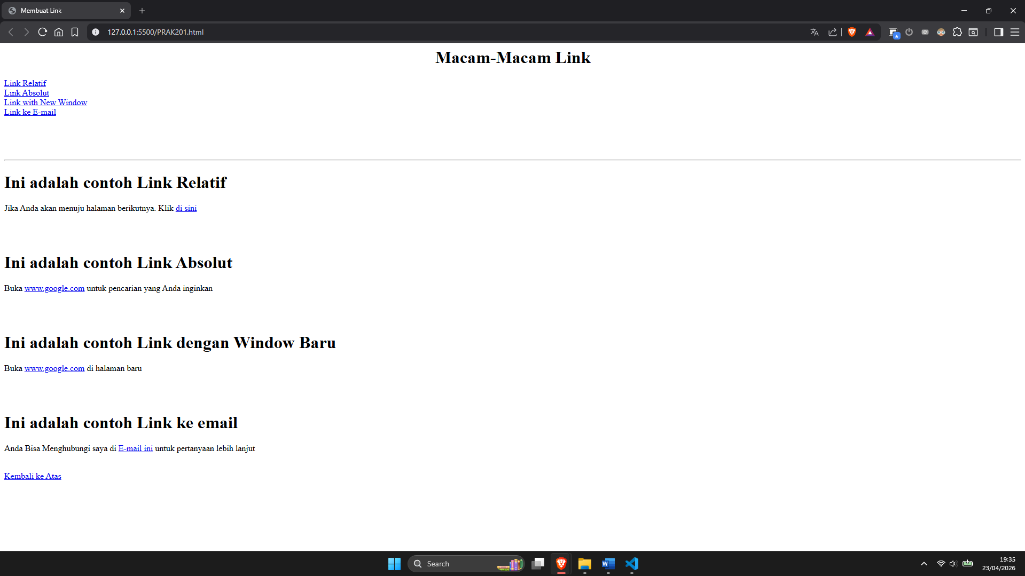
Gambar 1 Screenshot Output Soal 1

Pembahasan
Pada baris [1] terdapat <html> yang mana merupakan tag pembuka pada dokumen HTML. Penulisan <html> di awal menjadi penanda pemulaan halaman HTML dan semua elemen yang membentuk atau mengisi halaman web akan ditulis di dalam tag <html> yang dibuat tersebut, hingga akhirnya akan ditutup dengan tag </html> di bagian akhirnya.
Pada baris [2] sampai [4] terdapat <head> yang mana digunakan untuk menyimpan informasi umum dari sebuah halaman web. Tag <title> digunakan sebagai penamaan judul halaman, setelah diisi judul halaman yang telah dibuat akan ditampilkan pada tab browser, sebagai contoh “Sisip Gambar Dalam Tabel”. Setelah selesai mengisi tag yang ada janganlah lupa untuk menutupnya dengan tag </head>.
Pada baris [5] terdapat <body> yang mana merupakan bagian utama atau inti dari halaman web. Segala suatu yang ingin ditampilkan pada layar browser, seperti teks, gambar, tabel, dan lain sebagainya, harus diisi di dalam tag <body> ini.
Pada baris [6] terdapat <center> yang mana digunakan untuk menampilkan seluruh elemen tabel beserta isinya berada persis di tengah halaman web. Setelah selesai mengisi elemen di dalamnya janganlah lupa untuk menutupnya dengan tag </center>.
Pada baris [7] sampai [8] terdapat <table border="2"> yang mana digunakan untuk membuat sebuah tabel dengan ketebalan garis tepi sebesar 2 pixel. Kemudian terdapat <caption> yang mana digunakan untuk memberikan penamaan judul pada tabel tersebut, ditambah dengan tag <b> yang mana digunakan untuk menebalkan teks judulnya.
Pada baris [9] sampai [13] terdapat <tr> yang mana digunakan untuk membuat baris pertama pada tabel. Di dalamnya terdapat <th> yang mana merupakan table header, digunakan untuk membuat sel penomoran (1, 2, dan 3) yang mana teksnya akan otomatis menjadi tebal dan berada di tengah sel. Setelah selesai mengisi tag yang ada janganlah lupa untuk menutupnya dengan tag </tr>.
Pada baris [14] sampai [18] terdapat <tr align="center"> yang mana digunakan untuk membuat baris kedua pada tabel, ditambah dengan atribut align="center" yang akan membuat semua teks di dalamnya otomatis rata tengah. Di dalamnya terdapat <td> yang mana digunakan untuk mengisi data atau teks biasa ke dalam sel tabel. Setelah selesai mengisi tag yang ada janganlah lupa untuk menutupnya dengan tag </tr>.
Pada baris [19] sampai [27] terdapat <tr align="center"> yang mana digunakan untuk membuat baris ketiga. Di dalamnya terdapat tag <img> yang mana digunakan untuk menyisipkan gambar (seperti doraemon.jpg dan shinosuke.jpg) ke dalam tabel, ditambah dengan atribut width dan height untuk mengatur ukurannya agar seragam. Pada baris ini juga terdapat tag <a> yang mana digunakan untuk membungkus gambar conan.jpg agar menjadi sebuah hyperlink menuju halaman lain. Setelah selesai mengisi tag yang ada janganlah lupa untuk menutupnya dengan tag </tr>.
Pada baris [28] sampai [31] terdapat serangkaian tag penutup, mulai dari </table> yang mana digunakan untuk menutup elemen tabel, </center> untuk menutup tag penengah halaman, </body> yang mana digunakan sebagai penutup dari bagian <body>, hingga </html> yang mana digunakan untuk menutup dokumen HTML secara keseluruhan. Dengan hadirnya tag </html> di akhir struktur penulisan menandakan selesainya dokumen HTML ini.

Style Link

Source Code
Tabel 2 Source Code Jawaban Soal 2
1  2  3  4  5  6  7  8  9  10  11  12  13  14  15  16  17  18  19  20  21  22  23  24  25  26  27  28  29  30  31 | <html>  <head>  <style>  a:link{  color:#000000;  background-color:transparent;  text-decoration:none;  }  a:visited{  color:#000000;  background-color:transparent;  text-decoration:none;  }  a:hover{  color:#ff0000;  background-color:transparent;  text-decoration:underline;  }  a:active{  color:#000000;  background-color:transparent;  text-decoration:underline;  }  </style>  <title>Mengubah Warna Link</title>  </head>  <body>  <p>Perubahan Style</p>  Ini adalah <a href="PRAK201.html" target="_blank">link ke halaman lain</a>  </body>  </html>

Output Program
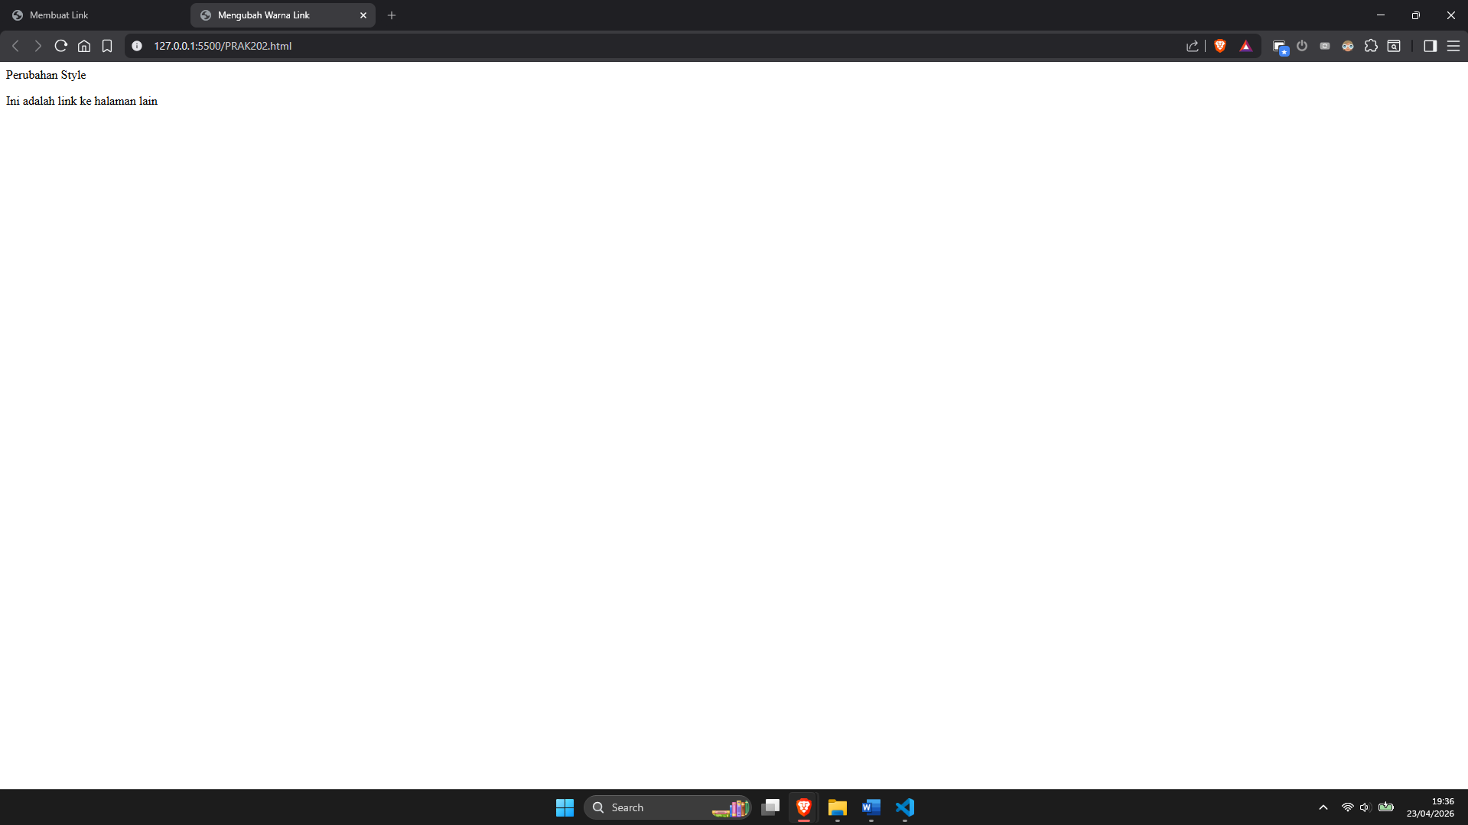
Gambar 2 Screenshot Output Soal 2

Pembahasan
Pada baris [1] terdapat <html> yang mana merupakan tag pembuka pada dokumen HTML. Penulisan <html> di awal menjadi penanda pemulaan halaman HTML dan semua elemen yang membentuk atau mengisi halaman web akan ditulis di dalam tag ini.
Pada baris [2] terdapat <head> yang mana digunakan untuk menyimpan informasi umum dan pengaturan struktur dari sebuah halaman web.
Pada baris [3] terdapat <title> yang mana digunakan sebagai penamaan judul halaman. Setelah diisi, judul “Mengubah Warna Link” akan ditampilkan pada bagian atas tab browser. Setelah selesai, tag ini ditutup dengan </title>.
Pada baris [4] terdapat <style> yang mana digunakan sebagai tag pembuka untuk menuliskan kode CSS (Cascading Style Sheets) secara internal di dalam dokumen HTML. Kode CSS ini berfungsi untuk memodifikasi desain, warna, dan tampilan elemen halaman.
Pada baris [5] sampai [9] terdapat blok selektor a:link yang mana digunakan untuk mengatur tampilan awal dari tautan (hyperlink) yang belum pernah diklik atau dikunjungi. Di dalamnya terdapat atribut color: #000000; yang mana digunakan untuk memberi warna teks menjadi hitam, background-color: transparent; agar latar belakangnya tembus pandang, dan text-decoration: none; untuk menghilangkan efek garis bawah bawaan dari link tersebut.
Pada baris [10] sampai [14] terdapat blok selektor a:visited yang mana digunakan untuk mengatur tampilan link setelah link tersebut pernah diklik atau dikunjungi sebelumnya oleh user. Pengaturannya di sini dibuat sama persis dengan a:link yaitu teks hitam dan tanpa garis bawah.
Pada baris [15] sampai [19] terdapat blok selektor a:hover yang mana digunakan untuk mengatur tampilan link ketika kursor mouse diarahkan melayang ke atas link tersebut (tanpa diklik). Pada bagian ini, atribut color: #ff0000; akan mengubah warna teks menjadi merah, dan text-decoration: underline; akan memunculkan efek garis bawah.
Pada baris [20] sampai [24] terdapat blok selektor a:active yang mana digunakan untuk mengatur tampilan link tepat pada saat kursor mouse sedang menekan atau mengklik link tersebut. Warnanya diatur kembali menjadi hitam dengan color: #000000; dan tetap memiliki garis bawah dengan text-decoration: underline;.
Pada baris [25] sampai [26] terdapat tag </style> yang mana digunakan untuk menutup area penulisan modifikasi CSS, dan dilanjutkan dengan tag </head> yang mana digunakan untuk menutup bagian kepala dokumen HTML.
Pada baris [27] terdapat <body> yang mana merupakan bagian utama atau inti dari halaman web. Segala sesuatu yang ingin ditampilkan pada layar browser harus diisi di dalam tag ini.
Pada baris [28] terdapat <p> yang mana digunakan untuk membuat paragraf teks yang berisi tulisan "Perubahan Style". Setelah selesai mengisi tag yang ada janganlah lupa untuk menutupnya dengan tag </p>.
Pada baris [29] terdapat penulisan teks biasa yang diikuti oleh tag <a href="latihan1.html"> yang mana digunakan untuk membuat hyperlink menuju ke dokumen lain yang bernama "latihan1.html". Tag ini ditambah dengan atribut target="_blank" yang mana digunakan agar halaman yang dituju tersebut terbuka di tab atau jendela browser yang baru, sehingga tidak menutup halaman utamanya. Setelah selesai, janganlah lupa untuk menutupnya dengan tag </a>.
Pada baris [30] sampai [31] terdapat </body> yang mana digunakan sebagai penutup dari bagian <body>, lalu pada bagian paling akhir diakhiri dengan </html> yang mana digunakan untuk menutup seluruh dokumen HTML ini secara menyeluruh.

Frameset (horisontal dan vertikal)

Source Code
Tabel 3 Source Code Jawaban Soal 3
1  2  3  4  5  6  7  8  9  10  11  12  13 | <html>  <head>  <title>Frameset Horisontal dan Vertikal</title>  </head>  <frameset rows="50%, 50%">  <frame src="PRAK206.html">  <frameset cols="25%, 75%">  <frame src="PRAK207.html">  <frame src="PRAK208.html">  </frameset>  </frameset>  </html>

Output Program
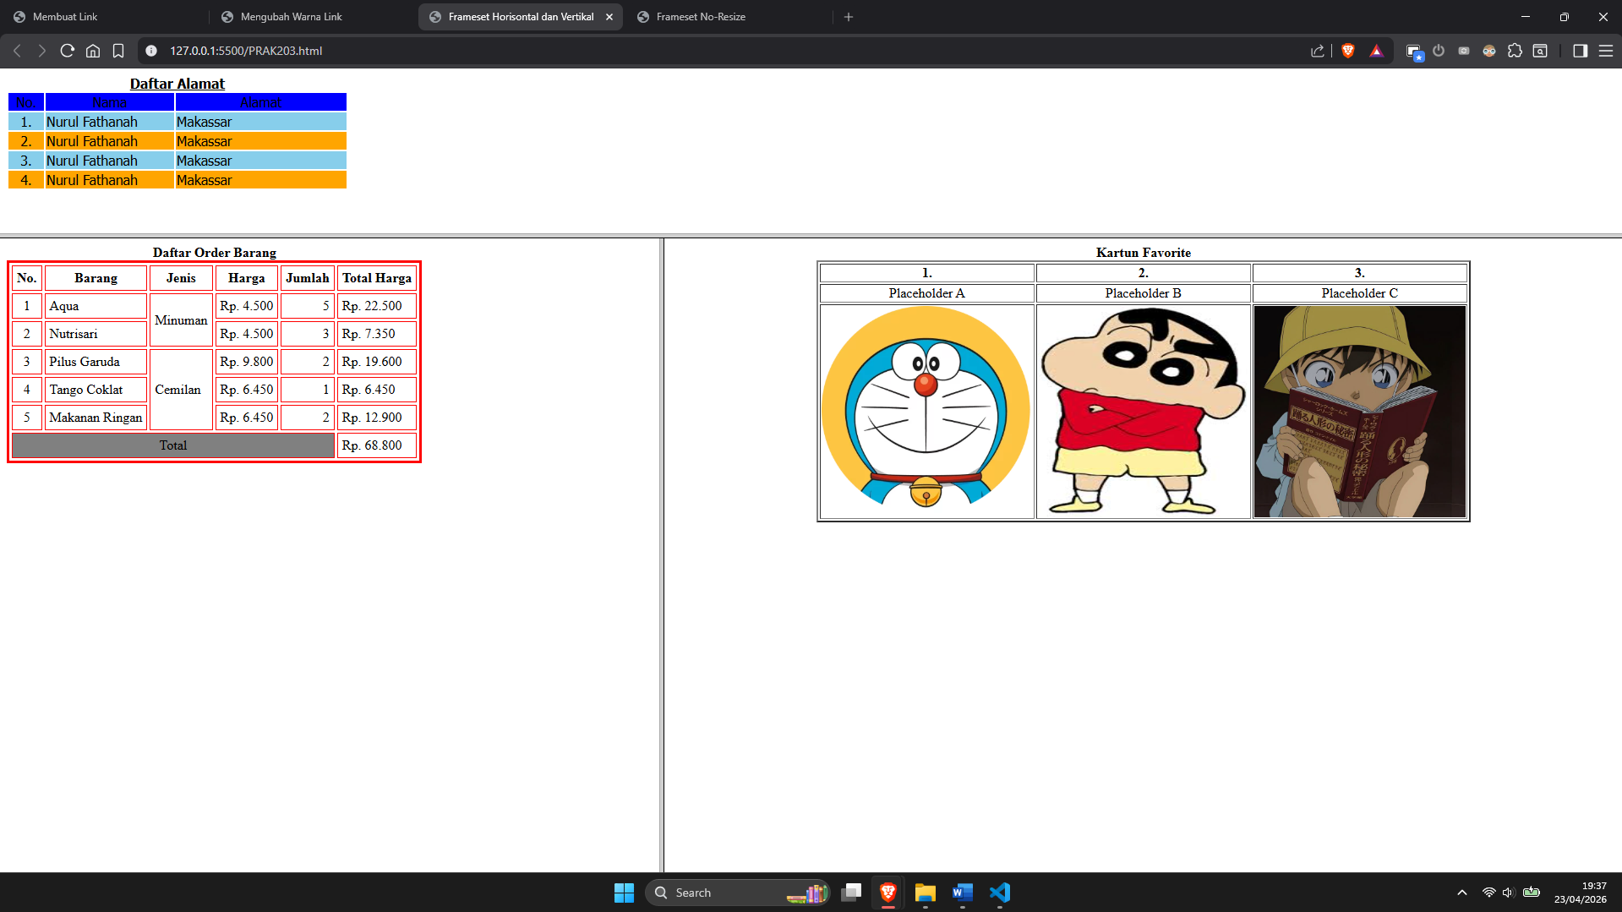
Gambar 3 Screenshot Output Soal 3

Pembahasan
Pada baris [1] terdapat <html> yang mana merupakan tag pembuka pada dokumen HTML. Penulisan <html> di awal menjadi penanda pemulaan halaman HTML dan semua elemen yang membentuk struktur frame akan ditulis di dalam tag ini.
Pada baris [2] sampai [4] terdapat <head> yang mana digunakan untuk menyimpan informasi umum dari halaman web. Di dalamnya terdapat tag <title> yang mana digunakan sebagai penamaan judul halaman. Setelah diisi, teks “Frameset Horisontal dan Vertikal” akan ditampilkan pada tab browser. Setelah selesai, tag ini ditutup dengan </title> dan bagian kepala dokumen ditutup dengan </head>.
Pada baris [5] terdapat tag <frameset rows="50%, 50%"> yang mana digunakan untuk membagi seluruh jendela browser secara horizontal (atas dan bawah) menjadi dua baris dengan ukuran yang sama besar, yaitu 50% untuk bagian atas dan 50% untuk bagian bawah. Perlu dicatat bahwa saat menggunakan tag <frameset>, kita tidak boleh menggunakan tag <body> di dalam dokumen.
Pada baris [6] terdapat <frame src="PRAK206.html"> yang mana digunakan untuk mengisi area baris pertama (bagian atas 50%) dengan menampilkan konten atau isi dari file HTML lain yang bernama "PRAK206.html".
Pada baris [7] terdapat <frameset cols="25%, 75%"> yang mana merupakan frameset bersarang (nested frameset) yang diletakkan pada area baris kedua. Tag ini digunakan untuk membagi area bawah layar secara vertikal (kiri dan kanan) menjadi dua kolom, yaitu bagian kiri sebesar 25% dan bagian kanan sebesar 75%.
Pada baris [8] sampai [9] terdapat dua buah tag <frame> yang mana digunakan untuk mengisi ruang pada kolom-kolom yang baru saja dibagi tersebut. <frame src="PRAK207.html"> akan menampilkan halaman "PRAK207.html" pada kolom bagian kiri (25%), sedangkan <frame src="PRAK208.html"> akan menampilkan halaman "PRAK208.html" pada kolom bagian kanan (75%).
Pada baris [10] sampai [12] terdapat serangkaian tag penutup. </frameset> yang pertama digunakan untuk menutup pembagian area vertikal (kolom), dan </frameset> yang kedua digunakan untuk menutup pembagian area horizontal utama (baris). Kemudian diakhiri dengan tag </html> yang mana digunakan untuk menutup dan mengakhiri keseluruhan dokumen HTML ini.

Frameset dengan atribut no-resize = “true”

Source Code
Tabel 4 Source Code Jawaban Soal 4
1  2  3  4  5  6  7  8  9  10  11  1213 | <html>  <frameset rows="50%, 50%">  <frame noresize="true" src="frame1.htm">  <frameset cols="25%, 75%">  <frame noresize="true" src="frame2.htm">  <frame noresize="true" src="frame3.htm">  </frameset>  </frameset>  </html>

Output Program
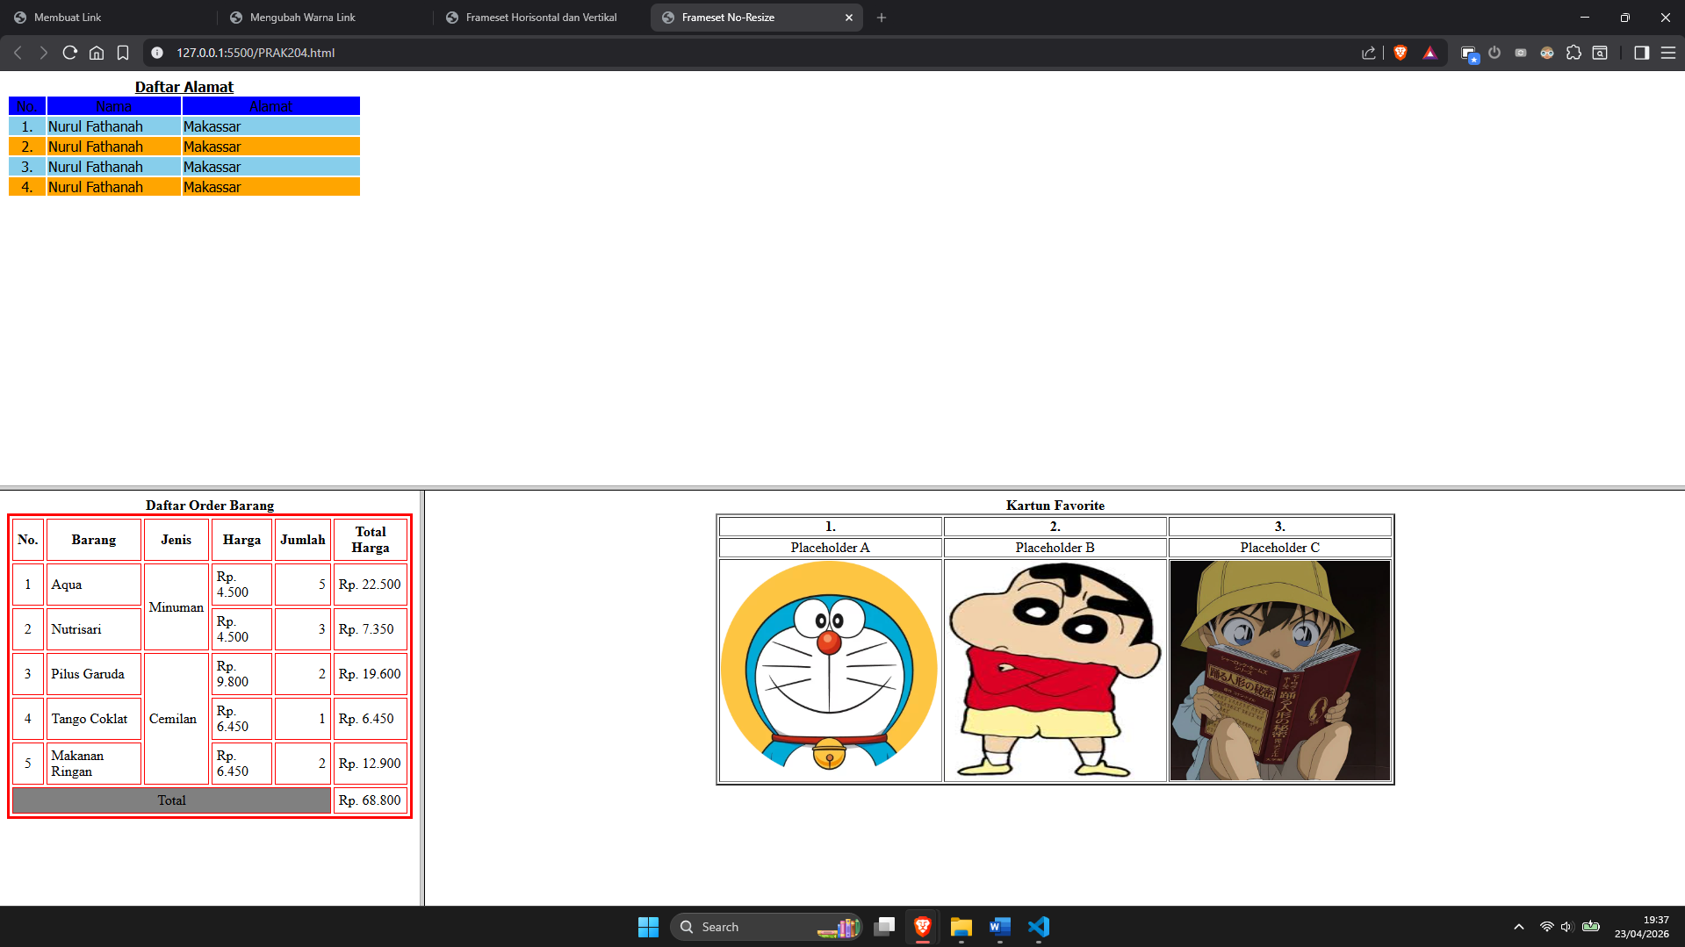
Gambar 4 Screenshot Output Soal 4

Pembahasan
Pada baris [1] terdapat <html> yang mana merupakan tag pembuka pada dokumen HTML. Penulisan <html> di awal menjadi penanda pemulaan halaman HTML dan semua elemen yang membentuk struktur frame akan ditulis di dalam tag ini.
Pada baris [2] sampai [4] terdapat <head> yang mana digunakan untuk menyimpan informasi umum dari halaman web. Di dalamnya terdapat tag <title> yang mana digunakan sebagai penamaan judul halaman. Setelah diisi, teks “Frameset No-Resize” akan ditampilkan pada tab browser. Setelah selesai, tag ini ditutup dengan </title> dan bagian kepala dokumen ditutup dengan </head>.
Pada baris [5] terdapat tag <frameset rows="50%, 50%"> yang mana digunakan untuk membagi seluruh jendela browser secara horizontal (atas dan bawah) menjadi dua baris dengan ukuran yang sama besar, yaitu 50% untuk bagian atas dan 50% untuk bagian bawah.
Pada baris [6] terdapat <frame noresize="true" src="PRAK206.html"> yang mana digunakan untuk mengisi area baris pertama (bagian atas 50%) dengan menampilkan konten dari file HTML bernama "PRAK206.html". Pada tag ini terdapat tambahan atribut noresize="true" yang mana berfungsi sangat penting untuk mengunci batas (border) dari frame tersebut agar ukurannya menjadi tetap (fixed) dan tidak dapat ditarik, digeser, atau diubah ukurannya oleh pengguna (user).
Pada baris [7] terdapat <frameset cols="25%, 75%"> yang mana merupakan frameset bersarang (nested frameset) yang diletakkan pada area baris kedua. Tag ini digunakan untuk membagi area bawah layar secara vertikal (kiri dan kanan) menjadi dua kolom, yaitu bagian kiri sebesar 25% dan bagian kanan sebesar 75%.
Pada baris [8] sampai [9] terdapat dua buah tag <frame> yang mana digunakan untuk mengisi ruang pada kolom-kolom yang ada di area bawah tersebut. <frame noresize="true" src="PRAK207.html"> akan menampilkan halaman "PRAK207.html" pada kolom bagian kiri, sedangkan <frame noresize="true" src="PRAK208.html"> akan menampilkan halaman "PRAK208.html" pada kolom bagian kanan. Keduanya juga ditambahkan atribut noresize="true" secara mandiri untuk memastikan batas antarkolom tersebut kaku dan sama sekali tidak bisa digeser-geser oleh pengguna.
Pada baris [10] sampai [12] terdapat serangkaian tag penutup. </frameset> yang pertama digunakan untuk menutup pembagian area vertikal (kolom), dan </frameset> yang kedua digunakan untuk menutup pembagian area horizontal utama (baris). Kemudian diakhiri dengan tag </html> yang mana digunakan untuk menutup dan mengakhiri keseluruhan dokumen HTML ini.

Frame inline

Source Code
Tabel 5 Source Code Jawaban Soal 5
1  2  3  4  5  6  7  8  9  10 | <html>  <body>  <iframe src="PRAK202.html">  </iframe>  <p>Beberapa browser lama tidak mendukung iframe.</p>  <p>Bila browser yang Anda pakai sekarang tidak mendukung, iframe tak akan terlihat.</p>  </body>  </html>

Output Program
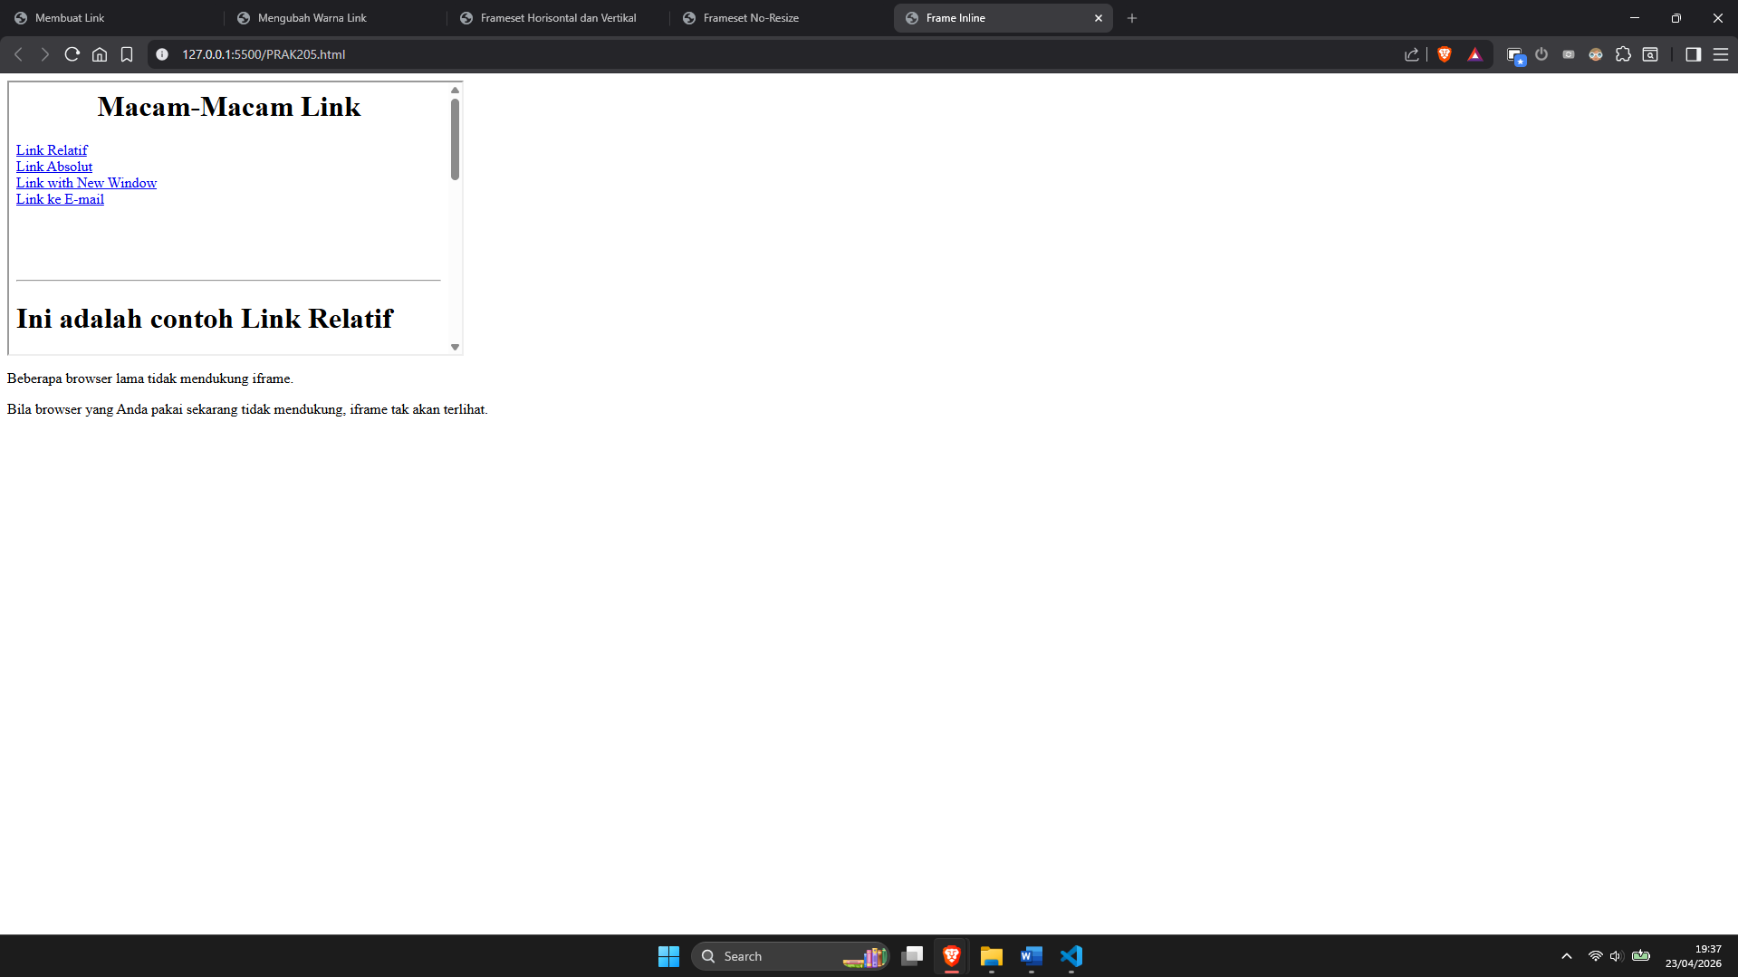
Gambar 5 Screenshot Output Soal 5

Pembahasan
Pada baris [1] terdapat <html> yang mana merupakan tag pembuka pada dokumen HTML. Penulisan <html> di awal menjadi penanda pemulaan halaman HTML dan semua elemen yang membentuk halaman web akan ditulis di dalam tag ini.
Pada baris [2] sampai [4] terdapat <head> yang mana digunakan untuk menyimpan informasi umum dari halaman web. Di dalamnya terdapat tag <title> yang mana digunakan sebagai penamaan judul halaman. Setelah diisi, teks “Frame Inline” akan ditampilkan pada tab browser. Setelah selesai, tag ini ditutup dengan </title> dan bagian kepala dokumen ditutup dengan </head>.
Pada baris [5] terdapat <body> yang mana merupakan bagian utama atau inti dari halaman web. Segala sesuatu yang ingin ditampilkan secara langsung pada layar browser harus diisi di dalam tag ini.
Pada baris [6] terdapat tag <iframe> yang mana merupakan kependekan dari inline frame. Tag ini digunakan untuk menyisipkan atau menampilkan halaman web lain (dalam hal ini adalah dokumen bernama "PRAK201.html" yang dipanggil melalui atribut src) di dalam sebuah bingkai pada halaman web utama. Pada tag ini juga ditambahkan atribut width="500" dan height="300" yang mana digunakan untuk mengatur ukuran lebar dan tinggi dari bingkai tersebut secara spesifik dalam satuan pixel. Setelah selesai, tag ini wajib ditutup dengan </iframe>.
Pada baris [7] sampai [8] terdapat dua buah tag <p> yang mana digunakan untuk membuat paragraf teks. Teks di dalam paragraf ini berfungsi sebagai informasi atau penjelasan tambahan bagi pengguna. Biasanya pesan ini sangat berguna bagi pengguna yang membuka halaman web menggunakan browser versi sangat lawas yang mungkin tidak mendukung fitur tampilan iframe, sehingga mereka dapat mengerti mengapa bingkai tersebut tidak muncul di layar mereka. Setelah selesai mengisi setiap kalimatnya, janganlah lupa untuk menutupnya dengan tag </p>.
Pada baris [9] sampai [10] terdapat </body> yang mana digunakan sebagai penutup dari bagian <body>, lalu dilanjutkan dengan tag </html> yang mana digunakan untuk menutup dan mengakhiri keseluruhan dokumen HTML ini secara menyeluruh.

Membuat tabel

Source Code
Tabel 6 Source Code Jawaban Soal 6
1  2  3  4  5  6  7  8  9  10  11  12  13  14  15  16  17  18  19  20  21  22  23  24  25  26  27  28  29  30  31  32  33  34  35  36  37  38  39  40  41 | <html>  <head>  <title>Pembuatan Tabel</title>  </head>  <body>  <font face="tahoma" size="2" color="blue">  <table border="0.8">  <caption align="top"><b><u>Daftar Alamat</u></b></caption>  <tr bgcolor="blue" align="center">  <td width="40">No.</td>  <td width="150">Nama</td>  <td width="200">Alamat</td>  </tr>  <tr bgcolor="skyblue">  <td align="center">1.</td>  <td>Nurul Fathanah</td>  <td>Makassar</td>  </tr>  <tr bgcolor="orange">  <td align="center">2.</td>  <td>Nurul Fathanah</td>  <td>Makassar</td>  </tr>  <tr bgcolor="skyblue">  <td align="center">3.</td>  <td>Nurul Fathanah</td>  <td>Makassar</td>  </tr>  <tr bgcolor="orange">  <td align="center">4.</td>  <td>Nurul Fathanah</td>  <td>Makassar</td>  </tr>  </table>  </body>  </html>

Output Program
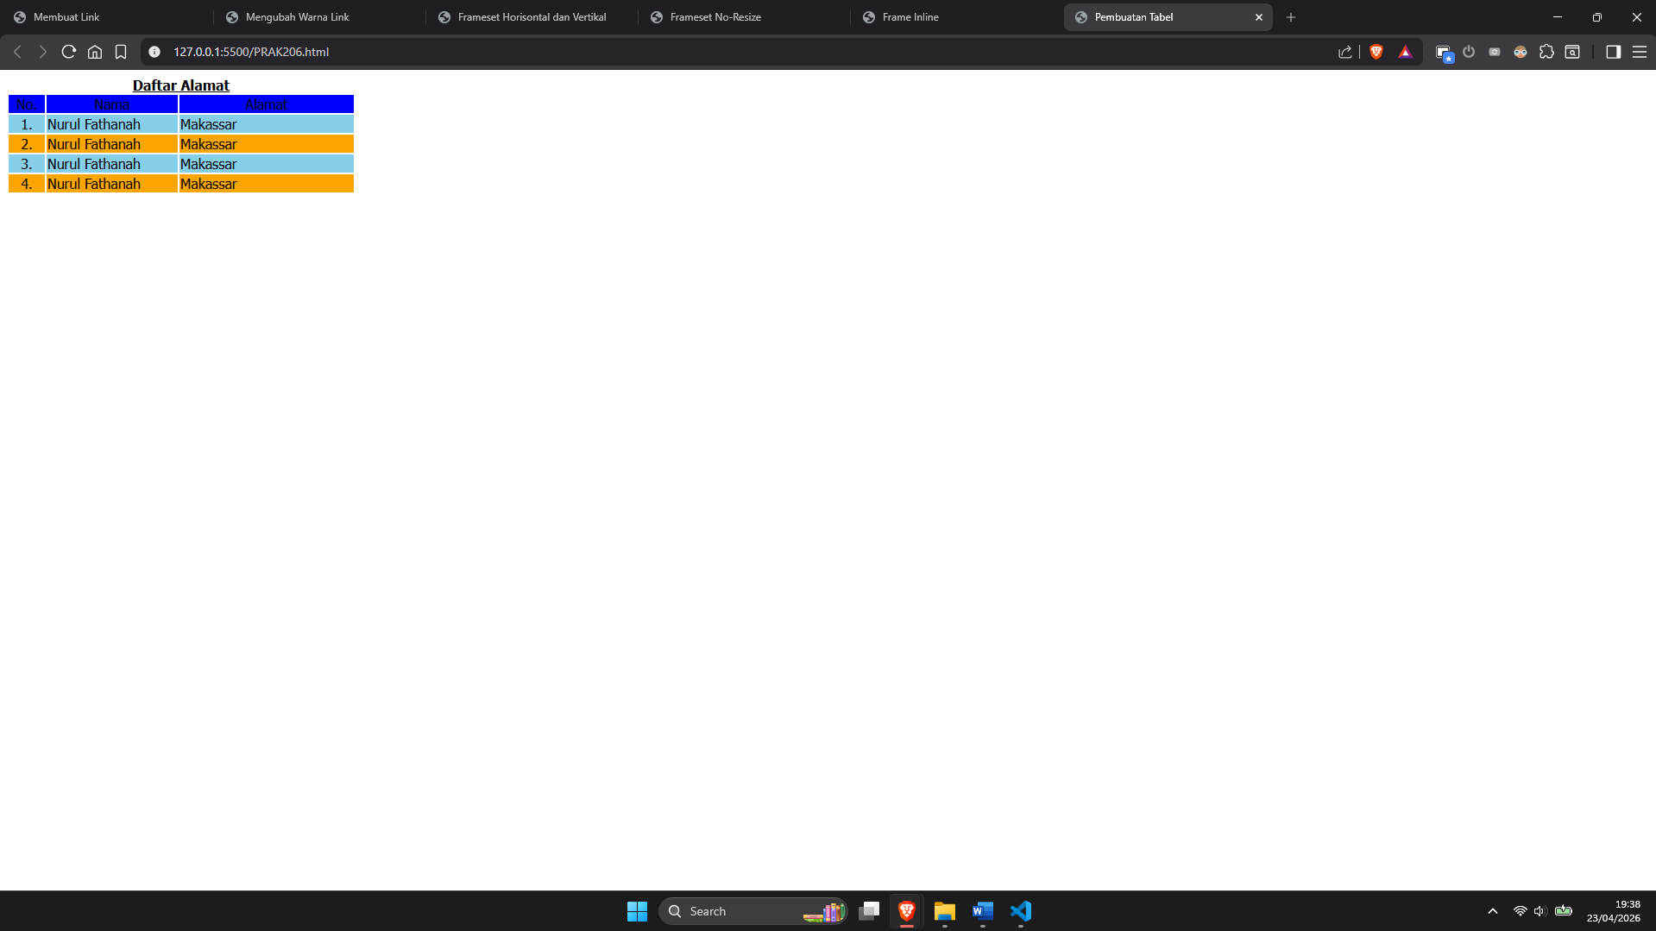
Gambar 6 Screenshot Output Soal 6

Pembahasan
Pada baris [1] terdapat <html> yang mana merupakan tag pembuka pada dokumen HTML. Penulisan <html> di awal menjadi penanda pemulaan halaman HTML dan semua elemen yang membentuk struktur tabel beserta isinya akan ditulis di dalam tag ini.
Pada baris [2] sampai [4] terdapat <head> yang mana digunakan untuk menyimpan informasi umum dari halaman web. Di dalamnya pada baris [3] terdapat tag <title> yang mana digunakan sebagai penamaan judul halaman. Setelah diisi, teks “Pembuatan Tabel” akan ditampilkan pada tab browser. Setelah selesai, tag ini ditutup dengan </title> dan bagian kepala dokumen ditutup dengan </head> pada baris ke-4.
Pada baris [5] terdapat <body> yang mana merupakan bagian utama atau inti dari halaman web. Segala sesuatu yang ingin ditampilkan secara langsung pada layar browser harus diisi di dalam tag ini.
Pada baris [6] terdapat <font face="tahoma" size="2" color="blue"> yang mana digunakan untuk mengatur gaya huruf atau teks secara spesifik untuk elemen di bawahnya. Atribut face="tahoma" akan mengubah jenis huruf bawaan menjadi Tahoma, size="2" digunakan untuk mengatur ukuran teksnya, dan color="blue" akan mengubah warna teks menjadi biru.
Pada baris [7] sampai [8] terdapat tag <table border="0.8"> yang mana digunakan untuk mulai membuat sebuah tabel dengan ketebalan garis tepi sebesar 0.8 pixel. Di bawahnya pada baris [8] disisipkan tag <caption> dengan atribut align="top" yang mana digunakan untuk memberikan judul tabel yang posisinya berada di bagian luar atas tabel. Teks judul “Daftar Alamat” tersebut juga diapit oleh tag <b> untuk menebalkan huruf (bold) dan tag <u> untuk memberikan garis bawah (underline).
Pada baris [9] sampai [13] terdapat <tr bgcolor="blue" align="center"> yang mana digunakan untuk membuat baris pertama tabel yang berfungsi sebagai header atau kepala tabel. Atribut bgcolor="blue" memberikan warna latar belakang biru pada keseluruhan baris tersebut, dan align="center" membuat teks di dalamnya berada tepat di tengah. Di dalam baris ini terdapat sekumpulan tag <td> dengan atribut width yang mana digunakan untuk membuat sel kolom sekaligus mengatur ukuran lebarnya masing-masing. Baris ini kemudian ditutup dengan </tr> pada baris ke-13.
Pada baris [15] sampai [19] terdapat tag <tr> untuk baris data pertama. Pada baris [15] ditambahkan atribut bgcolor="skyblue" untuk memberikan warna latar belakang biru langit pada baris tersebut. Di dalamnya terdapat tag <td> untuk memasukkan data nomor urut (yang posisinya diatur rata tengah dengan align="center" pada baris [16]), serta data nama dan alamat. Setelah selesai, baris ditutup dengan </tr> pada baris ke-19.
Pada baris [21] sampai [25] terdapat tag <tr> untuk baris data kedua. Pada baris [21] ditambahkan atribut bgcolor="orange" untuk memberikan warna latar belakang oranye, menciptakan efek warna selang-seling pada tabel. Di dalamnya diisi dengan tag <td> untuk memasukkan data baris kedua, lalu ditutup dengan </tr> pada baris ke-25.
Pada baris [27] sampai [31] terdapat tag <tr> untuk baris data ketiga yang mana kembali menggunakan atribut bgcolor="skyblue" seperti baris pertama. Di dalamnya diisi dengan tag <td> untuk memasukkan data, lalu ditutup dengan </tr> pada baris ke-31.
Pada baris [33] sampai [37] terdapat tag <tr> untuk baris data keempat yang mana kembali menggunakan atribut bgcolor="orange" seperti baris kedua. Di dalamnya diisi dengan tag <td> untuk memasukkan data, lalu ditutup dengan </tr> pada baris ke-37.
Pada baris [38] sampai [40] terdapat </table> yang mana digunakan untuk menutup area elemen pembuatan tabel. Kemudian dilanjutkan dengan </body> pada baris [39] yang mana digunakan sebagai penutup dari bagian utama halaman, dan diakhiri dengan tag </html> pada baris [40] yang mana digunakan untuk menutup dan mengakhiri keseluruhan dokumen HTML ini.

Mengatur Tabel

Source Code
Tabel 7 Source Code Jawaban Soal 7
1  2  3  4  5  6  7  8  9  10  11  12  13  14  15  16  17  18  19  20  21  22  23  24  25  26  27  28  29  30  31  32  33  34  35  36  37  38  39  40  41  42  43  44  45  46  47  48  49  50  51  52  53  54  55  56  57  58  59  60  61  62  63  64  6566 | <html>  <head>  <title>Mengatur Baris dan Kolom</title>  </head>  <body>  <table border="3" bordercolor="red" cellspacing="3" cellpadding="5">  <caption><b>Daftar Order Barang</b></caption>  <th> No. </th>  <th> Barang </th>  <th> Jenis </th>  <th> Harga </th>  <th> Jumlah </th>  <th> Total Harga </th>  <tr>  <td align="center">1</td>  <td>Aqua</td>  <td rowspan="2">Minuman</td>  <td>Rp. 4.500</td>  <td align="right">5</td>  <td>Rp. 22.500</td>  </tr>  <tr>  <td align="center">2</td>  <td>Nutrisari</td>  <td>Rp. 4.500</td>  <td align="right">3</td>  <td>Rp. 13.500</td>  </tr>  <tr>  <td align="center">3</td>  <td>Pilus Garuda</td>  <td rowspan="3">Cemilan</td>  <td>Rp. 9.800</td>  <td align="right">2</td>  <td>Rp.19.600</td>  </tr>  <tr>  <td align="center">4</td>  <td>Tango Coklat</td>  <td>Rp. 6.450</td>  <td align="right">1</td>  <td>Rp. 6.450</td>  </tr>  <tr>  <td align="center">5</td>  <td>Makanan Ringan</td>  <td>Rp. 6.450</td>  <td align="right">2</td>  <td>Rp. 12.900</td>  </tr>  <tr height="30">  <td align="center" colspan="5" bgcolor="gray">Total</td>  <td>Rp. 74.950</td>  </tr>  </table>  </body>  </html>

Output Program
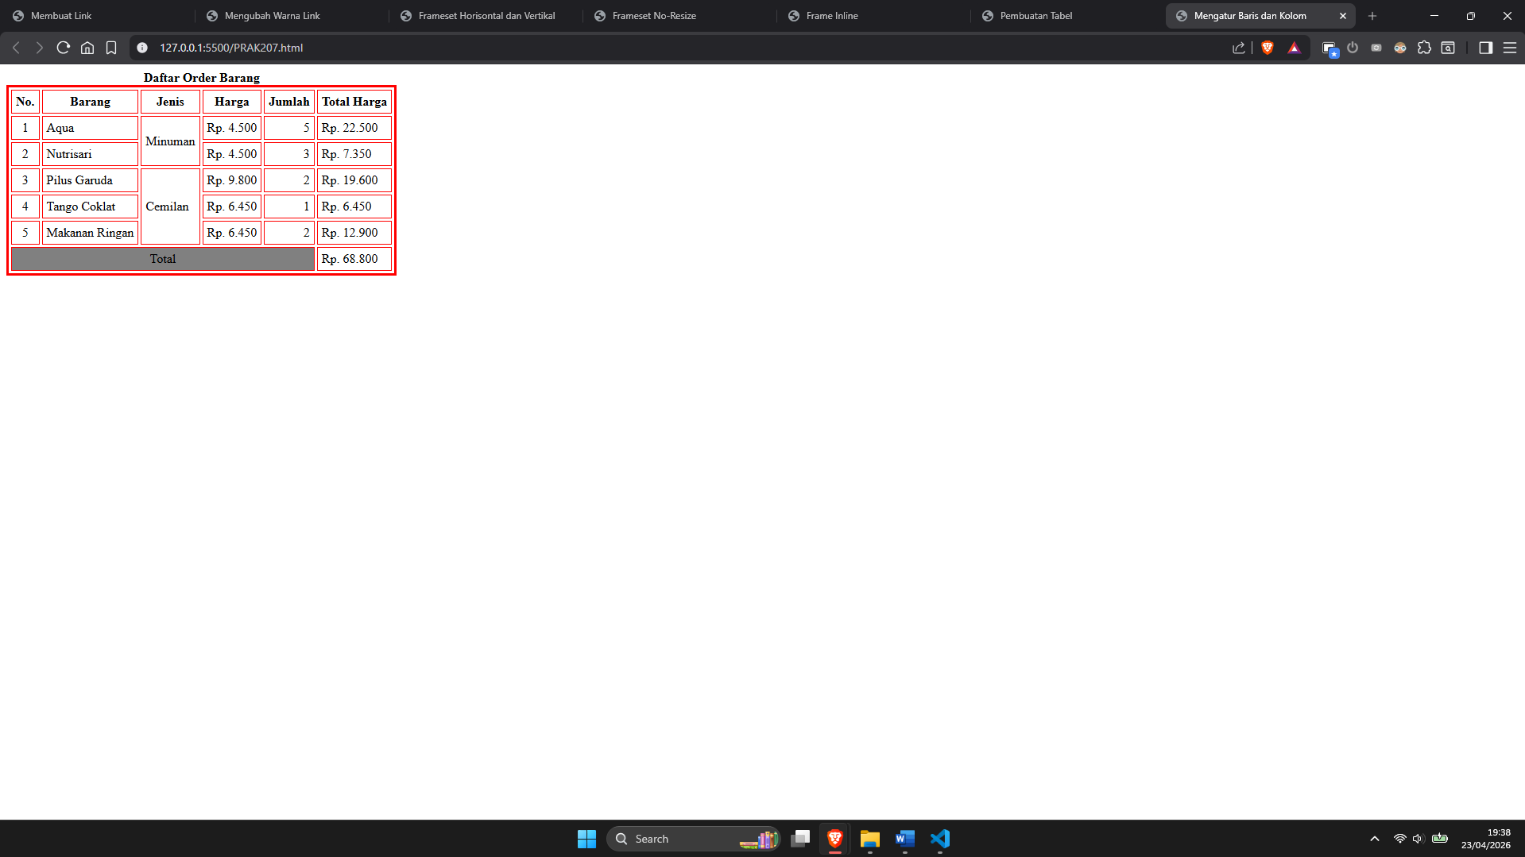
Gambar 7 Screenshot Output Soal 7

Pembahasan
Pada baris [1] terdapat <html> yang mana merupakan tag pembuka pada dokumen HTML. Penulisan <html> di awal menjadi penanda pemulaan halaman HTML dan semua elemen yang membentuk struktur tabel beserta isinya akan ditulis di dalam tag ini.
Pada baris [2] sampai [4] terdapat <head> yang mana digunakan untuk menyimpan informasi umum dari halaman web. Di dalamnya pada baris [3] terdapat tag <title> yang mana digunakan sebagai penamaan judul halaman. Setelah diisi, teks “Mengatur Baris dan Kolom” akan ditampilkan pada tab browser. Setelah selesai, tag ini ditutup dengan </title> dan bagian kepala dokumen ditutup dengan </head> pada baris ke-4.
Pada baris [5] terdapat <body> yang mana merupakan bagian utama atau inti dari halaman web. Segala sesuatu yang ingin ditampilkan secara langsung pada layar browser harus diisi di dalam tag ini.
Pada baris [6] terdapat tag <table border="3" bordercolor="red" cellspacing="3" cellpadding="5"> yang mana digunakan untuk mulai membuat sebuah tabel. Pada tag ini disisipkan banyak atribut, yaitu border="3" untuk menebalkan garis tepi menjadi 3 pixel , bordercolor="red" untuk mewarnai garis tepi tersebut menjadi merah, cellspacing="3" untuk mengatur jarak antarsel sebesar 3 pixel , dan cellpadding="5" untuk mengatur jarak ruang antara teks dengan garis dalam sel sebesar 5 pixel.
Pada baris [7] disisipkan tag <caption> yang mana digunakan untuk memberikan judul tabel. Teks judul “Daftar Order Barang” tersebut juga diapit oleh tag <b> yang mana digunakan untuk menebalkan huruf (bold) pada judul tersebut.
Pada baris [8] sampai [15] terdapat tag <tr> yang mana digunakan untuk membuat baris pertama tabel. Di dalamnya terdapat sekumpulan tag <th> (Table Header) yang mana digunakan untuk membuat sel judul kolom. Teks di dalam tag ini akan otomatis dicetak tebal dan berada di tengah sel. Setelah selesai, baris ini ditutup dengan </tr>.
Pada baris [16] sampai [23] terdapat tag <tr> untuk baris data pertama (Aqua). Di dalamnya pada baris [19] terdapat tag khusus yaitu <td rowspan="2"> yang berisi teks "Minuman". Atribut rowspan="2" ini sangat penting karena berfungsi untuk menggabungkan sel secara vertikal (ke bawah) sebanyak dua baris. Artinya, sel "Minuman" ini akan memakan ruang baris saat ini dan satu baris di bawahnya.
Pada baris [24] sampai [30] terdapat tag <tr> untuk baris data kedua (Nutrisari). Pada baris ini, kita tidak perlu lagi menuliskan tag <td> untuk kolom "Jenis", karena ruang sel tersebut sudah digabungkan dan diisi oleh atribut rowspan dari baris "Minuman" di atasnya. Setelah selesai, baris ditutup dengan </tr>.
Pada baris [31] sampai [38] terdapat tag <tr> untuk baris data ketiga (Pilus Garuda). Pada baris [34] ini terdapat penggunaan <td rowspan="3"> yang berisi teks "Cemilan". Sama seperti sebelumnya, ini digunakan untuk menggabungkan sel secara vertikal, namun kali ini sebanyak tiga baris ke bawah. Sehingga, pada penulisan tag <tr> untuk baris keempat (Tango Coklat) di baris [39] sampai [45] dan baris kelima (Makanan Ringan) di baris [46] sampai [52], kita tidak perlu lagi membuat sel untuk kolom "Jenis".
Pada baris [53] sampai [56] terdapat <tr height="30"> yang mana digunakan untuk membuat baris penutup dengan tinggi sel khusus sebesar 30 pixel. Di dalamnya pada baris [54] terdapat <td align="center" colspan="5" bgcolor="gray"> yang berisi teks "Total". Atribut colspan="5" ini sangat krusial karena digunakan untuk menggabungkan sel secara horizontal (menyamping) sebanyak lima kolom menjadi satu sel yang panjang , lalu diwarnai abu-abu dengan bgcolor="gray". Baris ini kemudian ditutup dengan </tr>.
Pada baris [57] sampai [59] terdapat </table> yang mana digunakan untuk menutup area elemen pembuatan tabel. Kemudian dilanjutkan dengan </body> yang mana digunakan sebagai penutup dari bagian utama halaman, dan diakhiri dengan tag </html> yang mana digunakan untuk menutup dan mengakhiri HTML ini.

Sisipkan Gambar pada tabel

Source Code
Tabel 8 Source Code Jawaban Soal 8
1  2  3  4  5  6  7  8  9  10  11  12  13  14  15  16  17  18  19  20  21  22  23  24  25  26  27  28  29 | <html>  <head>  <title>Sisip Gambar Dalam Table</title>  </head>  <body>  <center>  <table border="2">  <caption><b>Kartun Favorite</b></caption>  <tr>  <th>1.</th>  <th>2.</th>  <th>3.</th>  </tr>  <tr align="center">  <th>Doraemon</th>  <th>Shinchan</th>  <th>Conan</th>  </tr>  <td align="center">  <img src="dora.jpg" width="250" height="250"> </td>  <td align="center">  <img src="shin.jpg" width="250" height="250"> </td>  <td align="center">  <a href="PRAK201.html">  <img src="conan.jpg" width="250" height="250"> </td>  </table>  </center>  </body>  </html>

Output Program
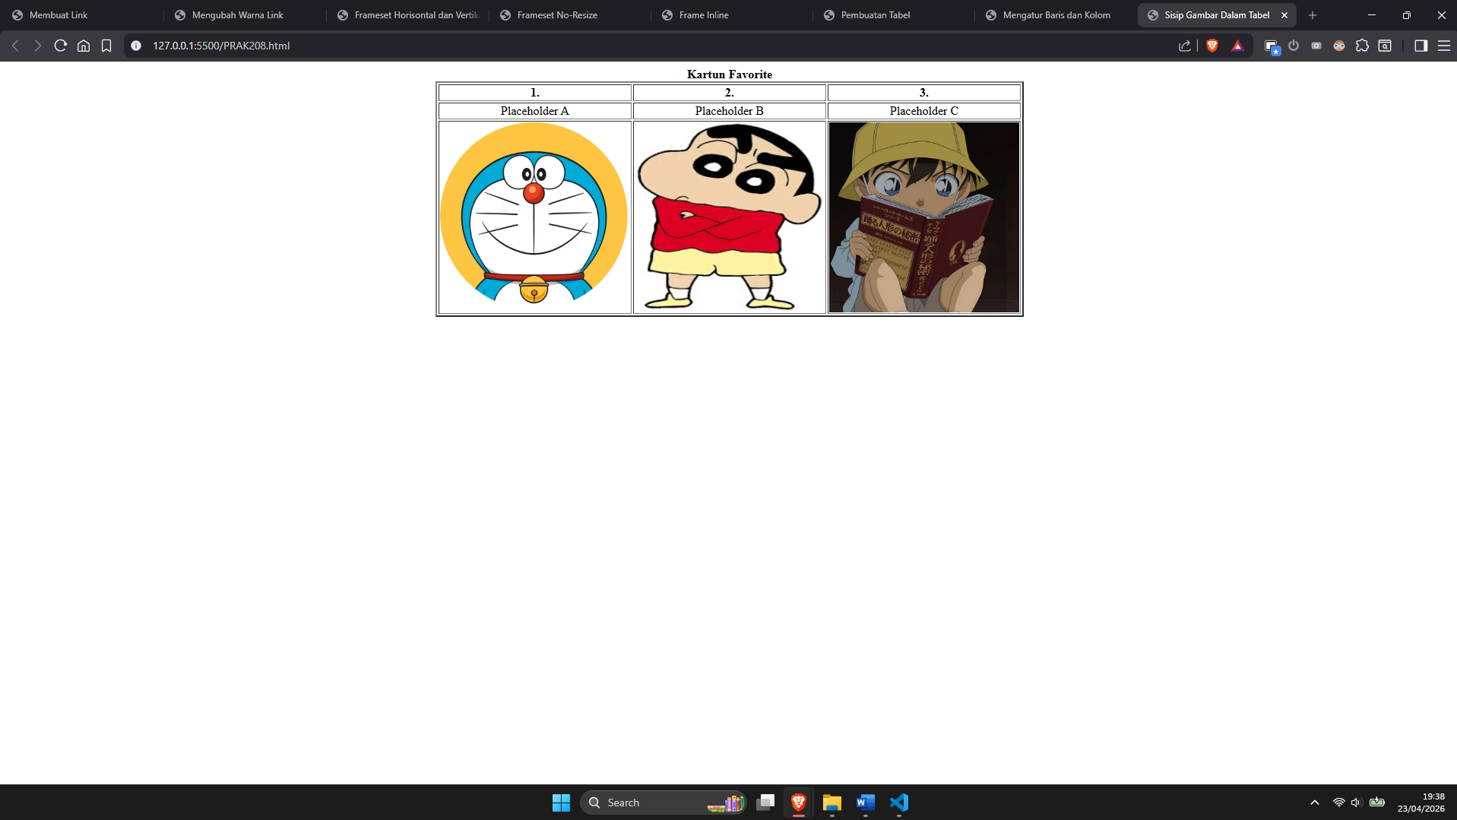
Gambar 8 Screenshot Output Soal 8

Pembahasan
Pada baris [1] terdapat <html> yang mana merupakan tag pembuka pada dokumen HTML. Penulisan <html> di awal menjadi penanda pemulaan halaman HTML dan semua elemen yang membentuk atau mengisi halaman web akan ditulis di dalam tag ini.
Pada baris [2] sampai [4] terdapat <head> yang mana digunakan untuk menyimpan informasi umum dari halaman web. Di dalamnya pada baris [3] terdapat tag <title> yang mana digunakan sebagai penamaan judul halaman. Setelah diisi, judul halaman “Sisip Gambar Dalam Tabel” akan ditampilkan pada tab browser. Setelah selesai mengisi tag yang ada, janganlah lupa untuk menutupnya dengan tag </head> pada baris ke-4.
Pada baris [5] terdapat <body> yang mana merupakan bagian utama atau inti dari halaman web. Segala sesuatu yang ingin ditampilkan pada layar browser, seperti teks, gambar, tabel, dan lain sebagainya, harus diisi di dalam tag ini.
Pada baris [6] terdapat <center> yang mana digunakan untuk memastikan seluruh elemen yang ada di dalamnya (dalam hal ini adalah tabel) ditampilkan tepat berada di tengah halaman web.
Pada baris [7] sampai [8] terdapat <table border="2"> yang mana digunakan untuk membuat sebuah tabel dengan ketebalan garis tepi sebesar 2 pixel. Di bawahnya pada baris [8] terdapat <caption> yang mana digunakan untuk memberikan penamaan judul pada tabel tersebut, posisinya akan otomatis berada di atas luar tabel. Di dalamnya ditambah dengan tag <b> yang mana digunakan untuk menebalkan teks judulnya menjadi tebal (bold).
Pada baris [9] sampai [13] terdapat tag <tr> yang mana digunakan untuk membuat baris pertama pada tabel. Di dalamnya terdapat tag <th> (Table Header) yang mana digunakan untuk membuat sel penomoran (1, 2, dan 3) yang mana teksnya akan otomatis ditebalkan dan berada di tengah sel. Setelah selesai, baris ini ditutup dengan </tr> pada baris ke-13.
Pada baris [14] sampai [18] terdapat tag <tr align="center"> yang mana digunakan untuk membuat baris kedua pada tabel, ditambah dengan atribut align="center" yang akan membuat semua teks di baris tersebut otomatis rata tengah. Di dalamnya terdapat tag <td> yang mana digunakan untuk mengisi data atau teks biasa ke dalam sel tabel (seperti Placeholder A, B, dan C). Setelah selesai, baris ini ditutup dengan </tr> pada baris ke-18.
Pada baris [19] sampai [27] terdapat tag <tr align="center"> yang mana digunakan untuk membuat baris ketiga. Di dalamnya pada baris [20] dan [21] terdapat tag <img> yang mana digunakan untuk menyisipkan gambar (seperti doraemon.jpg dan shinosuke.jpg) ke dalam tabel. Tag tersebut ditambah dengan atribut width="250" dan height="250" untuk mengatur ukurannya agar seragam yaitu 250 pixel. Pada baris [22] sampai [26] juga terdapat tag <a> yang mana digunakan untuk membungkus gambar conan.jpg agar menjadi sebuah tautan (hyperlink) menuju halaman "format baris kolom.html". Setelah selesai, baris ini ditutup dengan </tr> pada baris ke-27.
Pada baris [28] sampai [31] terdapat serangkaian tag penutup. Terdapat </table> pada baris [28] yang mana digunakan untuk menutup elemen tabel, lalu </center> pada baris [29] untuk menutup tag penengah halaman. Kemudian ditutup dengan </body> pada baris [30] yang mana digunakan sebagai penutup dari bagian inti halaman, hingga akhirnya ditutup dengan </html> pada baris [31]. Dengan hadirnya tag </html> di akhir struktur penulisan menandakan selesainya dokumen HTML ini.

TAUTAN GITHUB
https://github.com/TebangLiar/Pemrograman-Web-1

